2023年陕西省初中学业水平考试地理试卷
注意事项：
1.本试卷分为第一部分（选择题）和第二部分（非选择题）。全卷共8页，总分60分。考试时间60分钟。
2.领到试卷和答题卡后，请用0.5毫米黑色墨水签字笔，分别在试卷和答题卡上填写姓名和准考证号，同时用2B铅笔在答题卡上填涂对应的试卷类型信息点（A或B）。
3.请在答题卡上各题的指定区域内作答，否则作答无效。
4.考试结束，本试卷和答题卡一并交回。
第一部分（选择题 共22分）
一、选择题（本大题共22小题，每小题1分，共22分。下列各小题的四个选项中，只有一项是最符合题目要求的）
2023年3月21日，小明爸爸开车送他去足球运动公国参加比赛。下图是他们使用的手机导航软件截图，读图完成下面小题。
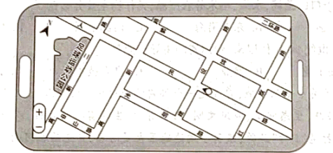
1. 当小明在手机屏幕上进行放大操作时，地图（ ）
A. 显示范围将变大 B. 显示范围不变 C. 比例尺将变大 D. 比例尺将变小
2. 当车辆行驶到图中“”标识位置时，最有可能看到的交通指示牌是（ ）
A. 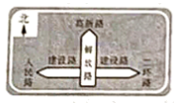 B. 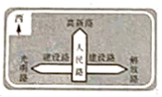
C. 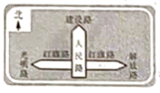 D. 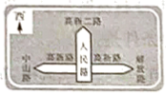
3. 因为比赛，小明需要比平时晚回家，该日节气与昼夜长短状况是（ ）
A. 秋分 昼短夜长 B. 秋分 昼夜等长 C. 春分 昼长夜短 D. 春分 昼夜等长
【答案】1. C 2. B 3. D
【解析】
【1题详解】
1读图分析，使用电子地图时，在屏幕上进行缩小操作时，显示的范围将会变大。在图幅相同的条件下，比例尺越大，表示的范围越小，内容越详细；比例尺越小，表示的范围越大，内容越简略。在屏幕上进行放大操作时，显示的范围变小，内容详细，比例尺将变大，ABD错误，该题选C。
【2题详解】
读图根据指向标，当行驶到图中标识位置时，可以判断车辆向西行驶，沿着人民路行驶，前方南北走向的道路为建设路，和人民路走向一致的为光明路和解放路，ACD错误，B正确。
【3题详解】
3月21日在春分前后，春分日太阳直射赤道，全球昼夜等分，秋分日为9月23日前后，ABC错误，所以该题选D。
【点睛】在图幅相同的条件下，比例尺越大，表示的范围越小，内容越详细；比例尺越小，表示的范围越大，内容越简略。
天文观测的最佳地点一般选择在视野开阔、大气透明度高且靠近赤道的地方。厄瓜多尔首都基多是世界顶级观星胜地之一。读厄瓜多尔简图，完成下面小题。
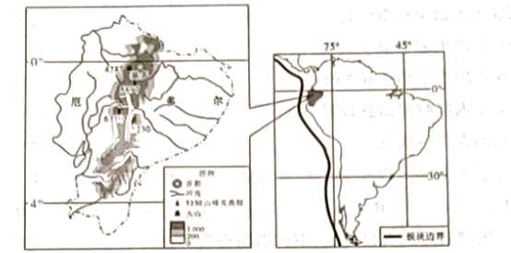
4. 厄瓜多尔所在的大洲（ ）
A. 是非洲 B. 在东半球 C. 东临大西洋 D. 南至白令海峡
5. 以下天气符号所表示的天气，最适宜开展观星活动的是（ ）
A.  B.  C.  D. 
6. 基多适宜观星的自然条件是（ ）
A. 位于中纬度地区，四季分明 B. 海拔较高，能见度好
C. 靠近板块交界处，火山活跃 D. 高温多雨，河流众多
【答案】4. C 5. A 6. B
【解析】
【4题详解】
读图可知，厄瓜多尔位于南美洲西北部，南美洲东临大西洋，A错误，C正确；南美洲在西半球，南至德雷克海峡，BD错误。故选C。
【5题详解】
A天气符号表示晴天，B天气符号表示雷阵雨，C天气符号表示雾，D天气符号表示多云。最适宜开展观星活动的是晴天，故选A。
【6题详解】
基多位于低纬度地区，A错误；海拔较高，大气稀薄，能见度好，B正确；靠近板块交界处，火山活跃和高温多雨不利于观测，CD错误，故选B。
【点睛】厄瓜多尔，位于南美洲西北部的国家，北与哥伦比亚相邻，南接秘鲁，西滨太平洋，首都是基多。矿物以石油为主，主要分布于瓜亚基尔湾一带，在亚马逊平原地区也发现有油田。全境分西部沿海、中部山区、东部亚马孙河流域地区和加拉帕戈斯群岛四部分。
20世纪80年代以来，我国在两极地区已建成五个极地科学考察站。结合所学完成下面小题。
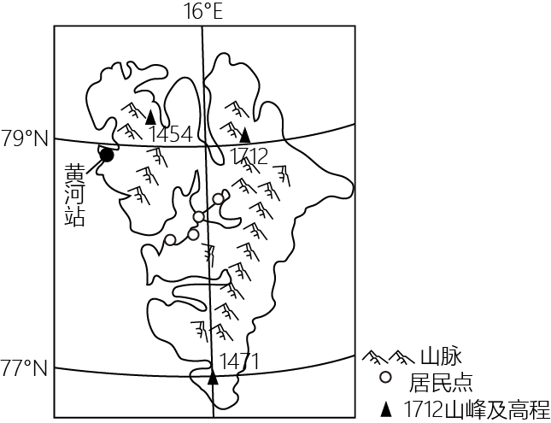
7. 图为黄河站所在的斯匹次卑尔根岛简图，其中黄河站（ ）
A. 距海洋较远 B. 位于南极地区
C. 有极昼极夜现象 D. 位于该岛最高处
8. 极地科考人员工作和居住的科考站最有可能是（ ）
A. 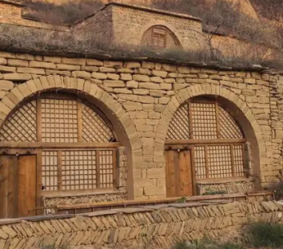 B. 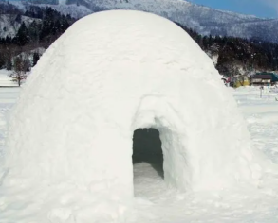
C. 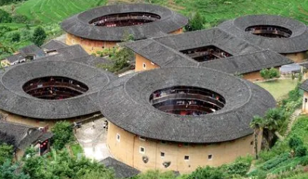 D. 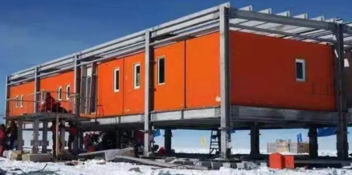
9. 在极地开展科学考察（ ）
A. 可为气象、冰川等领域的科学研究提供帮助 B. 与人类生存、国际关系和经济可持续发展无关
C. 帮助人类了解地球的过去，对未来意义不大 D. 可大量开发矿产资源，缓解地球能源危机
【答案】7. C 8. D 9. A
【解析】
【7题详解】
读图可知，黄河站距海洋较近，A错误；黄河站位于北极地区，B错误；黄河站位于北极圈以内，有极昼极夜现象，C正确；位于沿海平原，没有位于该岛最高处，D错误。故选C。
【8题详解】
读图可知，A是黄土高原传统民居-窑洞，A错误；B是北极因纽特人的传统民居-冰屋，B错误；C是福建的传统民居-土楼，C错误；D最有可能是极地科考人员工作和居住的科考站，房屋架空，窗户较小，有利于防寒保暖，D正确。故选D。
【9题详解】
在极地开展科学考察可为气象、冰川等领域的科学研究提供帮助，A正确；有利于人类生存、国际关系和经济可持续发展，帮助人类了解地球的过去，展望未来，可以适量开发矿产资源，缓解地球能源危机，BCD错误。故选A。
【点睛】中国北极黄河站，位于北纬78°55′、东经11°56′的挪威斯匹次卑尔根群岛的新奥尔松。是中国依据《斯瓦尔巴条约》1925年缔约国地位而建立的首个北极科考站，成立于2004年7月28日。中国北极黄河站是中国继南极长城站、中山站两站后的第三座极地科考站，中国也成为第8个在挪威的斯匹次卑尔根群岛建立北极科考站的国家。最值得称道的是，北极黄河站拥有全球极地科考中规模最大的空间物理观测点。
读2010-2022年中国人口自然增长率变化折线图，完成下面小题。
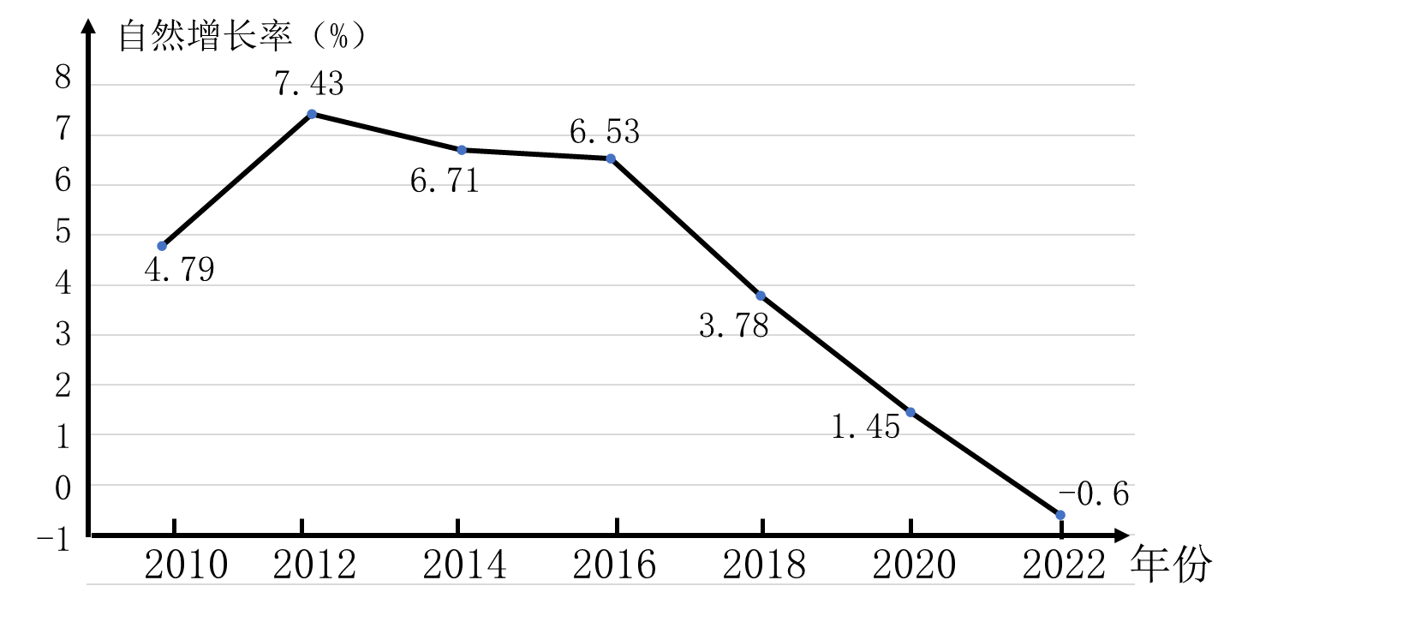
10. 据图判断，下列说法正确的是（ ）
A. 2020年人口出现负增长 B. 2018年出生率大于3.78‰
C. 2016年出生率小于6.53‰ D. 2012年人口数量达到最多
11. 未来我国人口将面临（ ）
①人口老龄化加剧 ②劳动力资源短缺 ③出生率居高不下 ④人口总数持续增长
A. ①④ B. ②③ C. ③④ D. ①②
12. 面对我国现阶段的人口问题，下列措施合理的是（ ）
A. 实施三孩政策 B. 提倡少生优生 C. 倡导人口外迁 D. 鼓励提前退休
【答案】10. B 11. D 12. A
【解析】
【10题详解】
根据图示信息，人口自然增长率=出生率-死亡率，2018年自然增长率为3.78‰，说明至少出生率大于3.78‰才可能实现，B正确；2020年自然增长率为1.5‰，人口正增长，A错误；2020年自然增长率为6.53‰，说明出生率要大于6.53‰，C错误；材料表示2012年人口自然增长率，但不能反映人口数量最多，D错误；故选B。
【11题详解】
依据图示可知我国2022年人口自然增长率呈现负值，说明出生率小于死亡率，反映出我国人口老龄化加剧，出生人口减少、劳动力资源短缺，①②正确；人口自然增长率为负值，说明我国出生率下降，人口总数也会逐渐下降，③④错误；故选D。
【12题详解】
由第二小题可知，我国未来会出现人口老龄化加剧、劳动力资源短缺问题，应该逐步增加人口，实施三孩政策，A正确；提倡少生优生和人口外迁会导致人口减少，BC错误；我国现阶段人口老龄化加剧，应该逐步实行延迟退休，D错误；故选A。
【点睛】一个地区人口数量过多或过少，人口增长过快或过慢，都会成为人口问题。人口数量过多，增长过快，会给环境、社会和经济发展带来更大压力，产生就业困难、饥饿贫困、居住条件差、交通压力增大等社会问题；若人口增长过慢，甚至停止增长或出现负增长，会导致劳动力短缺，国防兵力不足，人口老龄化严重，社会抚养老年人负担加重等问题。人口增长应与社会经济发展相适应 ，与资源环境相协调。
我国疆域辽阔，自然环境差异大，存在耕地资源分布不均、粮食供需不平衡的状况。东北地区是全国重要的粮食生产基地，也是粮食的主要输出地。读中国粮食供需示意图，完成下面小题。
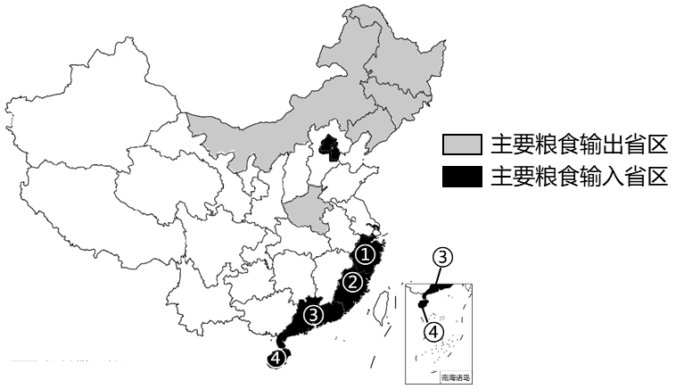
13. 我国粮食输入省区与其简称、行政中心对应正确的是（ ）
A. ④—桂—海口 B. ③—粤—深圳 C. ②—闽—福州 D. ①—浙—长沙
14. 东北地区能够成为粮食主要输出地的原因不包括（ ）
A. 耕地面积广大 B. 作物一年三熟 C. 机械化水平高 D. 人口数量相对少
15. 粮食运输一般采用铁路、公路、水路等运输方式，很少选择空运，其原因是航空运输（ ）
A. 运价高 B. 运速快 C. 运量大 D. 灵活性好
【答案】13. C 14. B 15. A
【解析】
【13题详解】
读图可知，④是海南省，简称琼，行政中心是海口，A错误；③是广东省，简称粤，行政中心是广州，B错误；②是福建省，简称闽，行政中心是福州，C正确；①是浙江省，简称浙，行政中心是杭州，D错误。故选C。
【14题详解】
东北地区耕地面积广大，人口数量相对少，地广人稀，粮食商品率高；东北地区是我国的重工业基地，机械化水平高，ACD正确；东北地区纬度高，热量不足，作物一年一熟，B错误。故选B。
【15题详解】
粮食重量大，不易变质，适合铁路、公路、水路运输，航空运输速度快，但是运量小，运费贵，不适合运输粮食，A正确；公路运输机动灵活，BCD错误。故选A。
【点睛】公路运输机动灵活、可以从门口到门口，价格适中，适合短距离运输；航空运输速度快、但是运量小，价格高，适合急需情况的长途运输；铁路运输速度较快、运量较大，运价适中，适合运量较大的长途运输；水上运输运量大、运价低，但是速度慢、受地域的限制，适合两海港之间较大运量的长途运输。
五一假期，小丽一家从陕南出发，自驾去革命圣地延安旅游，途中游览了终南山国家森林公园。小丽在登山的过程中，亲身体验到诗中描写的“终南阴岭秀，积雪浮云端”……在假期结束返回途中，他们遇到了高速公路受山体滑坡影响而临时关闭。结合所学完成下面小题。
16. “终南阴岭秀，积雪浮云端”产生的主要影响因素是（ ）
A. 海陆分布 B. 纬度位置 C. 人类活动 D. 地形地势
17. 小丽在终南山景区内看到一则标语“人杰地灵名胜迹，和合南北贯东西”，联想到地理课堂上学习的“秦岭—淮河”一线的地理意义是（ ）
A. 干旱区与半干旱区的分界线 B. 农耕区与畜牧区的分界线
C. 季风区与非季风区的分界线 D. 暖温带与亚热带的分界线
18. 引发此次山体滑坡的原因最有可能是（ ）
A. 暴雨 B. 沙尘暴 C. 大风 D. 火山
【答案】16. D 17. D 18. A
【解析】
【16题详解】
“同一地区地势越高，气温越低，海拔每升高100米，气温约下降0.6℃。终南阴岭秀，积雪浮云端”，是由于海拔高，气温低，山顶被积雪覆盖，主要影响因素是地形地势。故选D。
【17题详解】
秦岭—淮河一线主要是我国四大区域中，南方地区与北方地区的分界线；一月份0℃等温线通过的地方；800mm等降水线通过的地方；温度带中，暖温带与亚热带分界线，干湿地区中，湿润区与半湿润区分界线；温带季风气候与亚热带季风气候分界线；水稻、小麦的分界线；亚热带常绿阔叶林与温带落叶阔叶林的分界线等；故D正确。干旱区与半干旱区的分界线是200mm等降水量线，A错误；农耕区与畜牧区的分界线是400mm等降水量线，B错误；季风区与非季风区的分界线是大兴安岭--阴山--贺兰山--巴颜喀拉山--冈底斯山，C错误。故选D。
【18题详解】
滑坡是指斜坡上的土体或者岩体，受河流冲刷、地下水活动、雨水浸泡、地震及人工切坡等因素影响，在重力作用下，沿着一定的软弱面或者软弱带，整体地或者分散地顺坡向下滑动的自然现象。结合题干可知，引起山体滑坡最有可能是暴雨，A正确；沙尘暴、大风、火山与山体滑坡无关，BCD错误。故选A。
【点睛】秦岭—淮河一线主要是我国四大区域中，南方地区与北方地区的分界线；一月份0℃等温线通过的地方；800mm等降水线通过的地方；温度带中，暖温带与亚热带分界线，干湿地区中，湿润区与半湿润区分界线；温带季风气候与亚热带季风气候分界线；水稻、小麦的分界线；亚热带常绿阔叶林与温带落叶阔叶林的分界线等。
台湾省自古以来一直是祖国不可分割的神圣领土，其丰富的水热资源为农业发展提供了有利的自然条件。随着经济发展，台湾省的产业结构也在不断变化。读台湾岛主要农矿产品分布图和台湾省20世纪50年代以来经济发展历程表，完成下面小题。
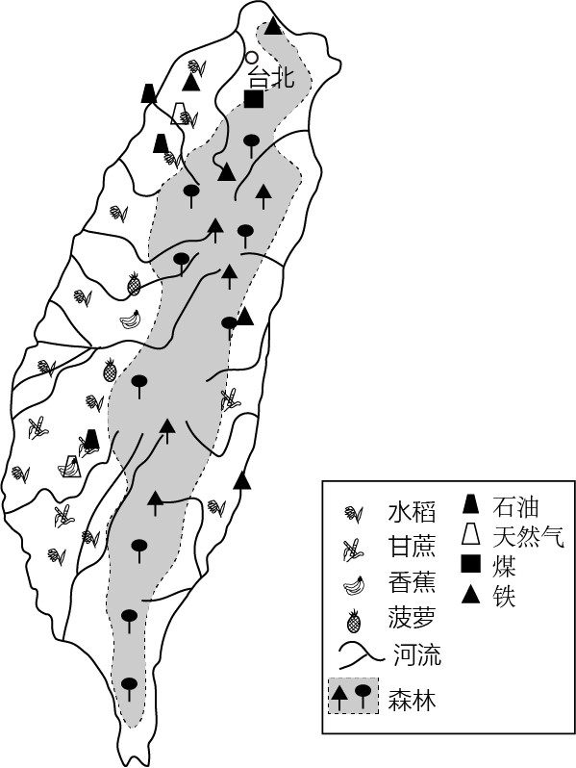
时间 | 主导产业 | 主要出口产品
20世纪50年代 | 农业和农产品加工业 | 蔗糖、水果、稻米和樟脑
20世纪60-90年代 | 出口加工工业 | 纺织服饰、玩具和日用电子消费品
20世纪90年代以来 |  | 软件、晶圆、集成电路板

19. 台湾省出口的蔗糖、水果、稻米等农产品，其作物主要分布在（ ）
A. 河流上游 B. 东部沿海 C. 西部平原 D. 中部山区
20. 推测20世纪90年代以来，台湾省的主导产业是（ ）
A. 食品加工业 B. 渔业 C. 高新技术产业 D. 钢铁工业
【答案】19. C 20. C
【解析】
【19题详解】
台湾省主要为热带、亚热带季风气候，水热条件好，有利于甘蔗、水果、水稻等农作物生长，主要分布在地形平坦的西部平原，C正确，ABD错误。故选C。
20题详解】
20世纪90年代开始，台湾重点发展以电子工业为主导的高新技术产业。主要出口软件、晶圆、集成电路板。C正确，ABD错误。故选C。
【点睛】台湾外向型经济发展的有利因素（1）台湾四面临海，港口众多，海运便利，有利于原料的进口和产品的出口。（2）台湾重视教育和培训劳工，使他们掌握先进的技术，劳动力素质高。（3）台湾大力吸收外国资本，为经济快速发展提供了资金保障。（4）台湾大力建设出口加工区，以保证产品的稳定出口。
陕西J村位于关中平原腹地，曾经是一个偏僻的小村庄。近年来，J村在乡村振兴战略的带动下，以产业兴旺、生态宜居、乡风文明、治理有效、生活富裕为目标，以关中特色传统饮食文化为基础发展打造“J村”品牌，吸引了周边地区大量游客，并先后在河南、江苏、四川等多个省区开发了民俗旅游体验地，探索出了一条乡村振兴新路径，成为全省乃至全国最受欢迎的乡村旅游目的地之一。读J村周边地区简图，完成下面小题。
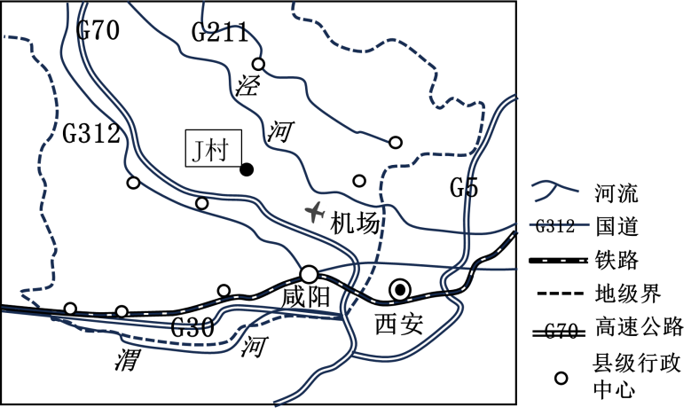
21. J村发展关中特色传统饮食文化旅游的优势条件是（ ）
A. 地处汉江流域，水源充足 B. 位于黄土高原，地形崎岖
C. 依托高科技，发展文化创意产业 D. 邻近国道、高速公路，交通便利
22. J村走乡村振兴之路的意义是（ ）
①增加就业机会，提高经济收入 ②宣传陕西品牌，提升我省知名度
③加强了我省的对外经济联系 ④对当地生态环境造成了破坏
A. ①②③④ B. ①②③ C. ①② D. ①
【答案】21. D 22. B
【解析】
【21题详解】
读图J村附近有国道、高速公路、铁路以及机场，交通便利，便于游客集散，有利于发展特色传统饮食文化旅游，D正确；该地区位于关中平原，地势平坦，不属于汉江流域，AB错误；特色传统饮食文化对科技要求较低，不属于文化创意产业，C错误，该题选D。
【22题详解】
J村发展乡村旅游，提供就业机会，增加经济收入；以关中特色传统饮食文化为基础发展打造“J村”品牌，有利于宣传了陕西品牌，提升了知名度；通过游客加强了与外省的经济、文化交流，①②③正确；旅游业对生态环境的影响较小，④错误，该题选B。
【点睛】旅游业发展的地理意义：旅游业发展的地理意义主要从社会、生态和经济三个分析。社会方面如提高人口素质、增加就业、提高居民收入等。生态方面，如带动生态环境的保护；经济方面，如带动产业发展、提高城市化水平、提高经济水平、促进产业结构升级转型等。
第二部分（非选择题 共38分）
二、非选择题（本大题共5小题，共38分）
23. 【地理实践 知行合一】为了更好的开展“第三课堂”，陕西省某学校在暑假期间组织地理兴趣小组的同学，赴“五岳”之首的泰山风景区开展研学活动。读该景区附近某区域等高线地形图，完成下列问题。
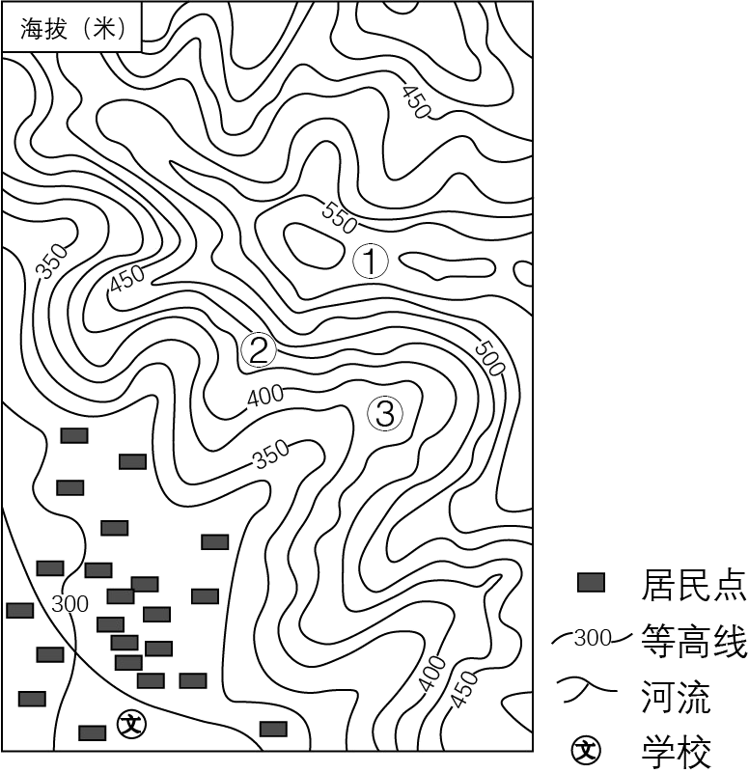
（1）图中①处山体部位名称是____________。
（2）②处和③处可能有河流发育的是____________，坡度较陡的是____________。
（3）图中学校的海拔范围是_____________米。
（4）地理兴趣小组的同学查阅资料发现，泰山的海拔仅有1532.7米，却被列为“五岳”之首，有“会当凌绝顶，一览众山小”的美誉。请从自然地理角度分析其原因：________。
（5）简要分析聚落分布在该区域西南部的主要等高线自然原因。（至少答出两点）
【答案】（1）鞍部 （2） ①. ③ ②. ②
（3）300-325（米）
（4）泰山相对高度大或泰山显著比周围的地物高（语义相近可酌情给分）
（5）地形平坦；有河流经过或水源充足（语义相近可酌情给分）
【解析】
【分析】本题以泰山景区附近某区域等高线地形图为资料，涉及等高线地形图的判读、等高线的特点、海拔和相对高度、聚落形成的条件等相关知识，考查学生对相关知识的掌握程度。
【小问1详解】
读图可知，①处是两山顶之间相对低洼的部位为鞍部。
【小问2详解】
读图可知，②处等高线向海拔低处凸为山脊；③处等高线向海拔高处凸为山谷，可能有河流发育。②处等高线密集，坡度陡，③处等高线稀疏，坡度缓。
【小问3详解】
读图可知，等高距是25米，故图中学校的海拔范围是300-325米。
【小问4详解】
泰山雄起于华北平原之东，凌驾于齐鲁平原之上，相对高度大，因此有“会当凌绝顶，一览众山小”的美誉。
【小问5详解】
西南部等高线稀疏，地形平坦，土壤肥沃；有河流经过，水源充足，有利于形成聚落。
24. 【主题学习 情系亚洲】国家主席习近平在博鳌亚洲论坛2022年年会开幕式的主旨演讲中指出，亚洲好世界才能更好。我们应坚定维护亚洲和平，积极推动亚洲合作，共同促进亚洲团结，继续把亚洲发展好、建设好、展现亚洲的韧性、智慧、力量。读亚洲简图，完成下列问题。
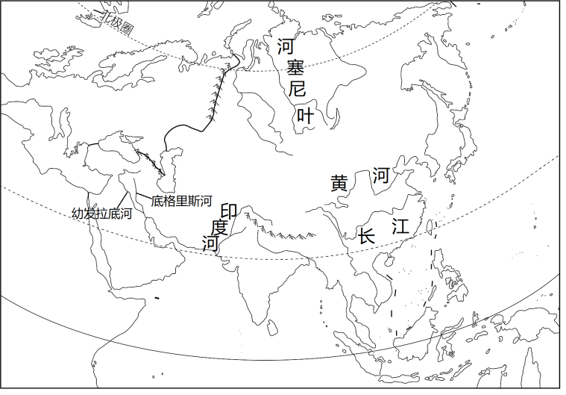
亚洲之词——壮丽大河 孕育文明
（1）亚洲多长河，世界长度排名前十的河流中亚洲占一半，其原因是亚洲______。
（2）河流是文明的发样地，世界四大文明古国有三个位于亚洲，其所在流域分别为黄河—长江流域、印度河流域、两河流域。从图中河流流向可推断出，亚洲的地势特征是______。
亚洲之和——和而不同 和谐共处
（3）亚洲各国自然环境差异大，下图为亚洲三条河流下游某地的气温曲线和降水量柱状图，能够表示黄河、锡尔河、叶尼塞河的序号依次是______。
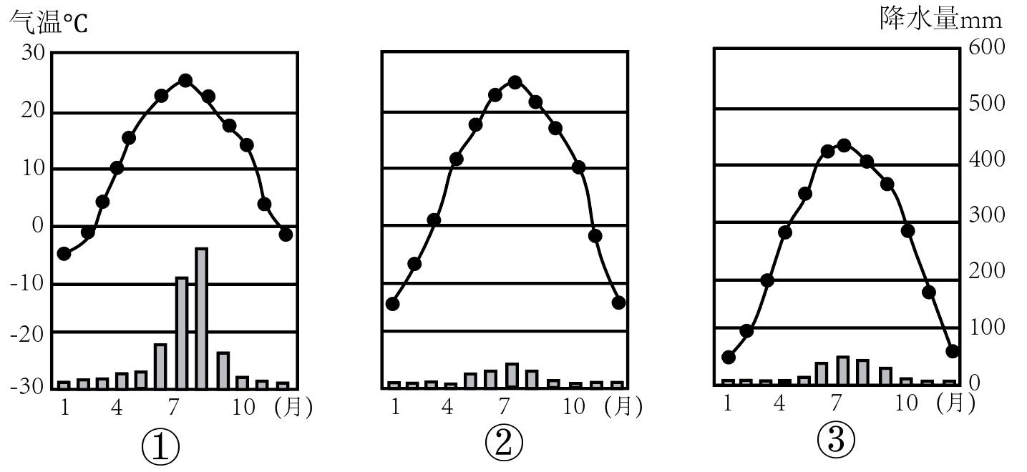
（4）亚洲各国人文环境差异大，国情各异，发展水平不一，文化多样。正是这种多样性和互补性，亚洲各国需要加强______，实现和平共处，共同繁荣。
亚洲之合——互利合作 融合发展
（5）在经济全球化的大背景下，中国提出“一带一路”倡议，进一步促进了亚洲各国共同发展，互利共赢。请举例说明中国与亚洲其他国家在具体某一领域开展的合作，并分别阐述这种合作对双方产生的有利影响。
【答案】（1）面积大或东西、南北跨度大或地域辽阔
（2）中部高四周低或中高周低
（3）①②③ （4）交流或合作或联系或沟通或学习互鉴
（5）例如1：中国与哈萨克斯坦在矿产资源领域开展合作；有利于中国获得大量矿产资源，缓解矿产资源紧张问题，优化能源结构、发展本国工业，推动经济发展；有利于哈萨克斯坦把资源优势转化为经济优势，扩大消费市场，增加经济收入，扩大就业机会。（哈萨克斯坦可替换为中亚、中东、东南亚等有丰富矿产资源或能源的某个国家）。
例如2：中国与泰国在农产品领域开展合作；有利于满足中国多样化的农产品消费需求，还可为工业提供丰富的农产品原料，有利于扩大泰国农产品消费市场，增加经济收入，扩大就业机会。（泰国可替换为中亚、中东、南亚、东南亚等出口农产品的某个国家）。
例如3：中国与日本、韩国等国家高新技术等领域开展合作；有利于中国引进先进技术，提高技术水平等；有利于日本、韩国扩大消费市场，增加经济收入。
例如4：中国与老挝在基础设施建设等领域开展合作；有利于中国扩大对外投资，扩大中国的消费市场、提升中国的国际影响力；有利于老挝完善基础设施，方便出行，促进老挝自然资源的开发和外运，促进沿线经济发展，带动相关产业发展，增加就业机会，促进区域经济发展。（老挝可替换为印度尼西亚、巴基斯坦等国家）。
【解析】
【分析】本大题以亚洲简图、亚洲三条河流下游某地的气温曲线和降水量柱状图等图文资料为材料，设置五道小题，涉及亚洲的范围、地形地势、河流及国际合作等内容，考查学生对相关知识的掌握程度和运用能力。
【小问1详解】
据所学知识可知，亚洲多长河，如长江、黄河、印度河、恒河等，世界长度排名前十的河流中亚洲占一半，其原因是亚洲地域辽阔，是世界上面积最大的大洲，东西、南北跨度大。
【小问2详解】
河流是文明的发样地，世界四大文明古国有三个位于亚洲，其所在流域分别为黄河—长江流域、印度河流域、两河流域。据图可知，亚洲的河流呈放射状从中部高原山地流向周边海洋，所以亚洲的地势特征是中部高、四周低。
【小问3详解】
据图分析可知，①为温带季风气候，夏季高温多雨，冬季寒冷干燥；②③为温带大陆性气候，冬冷夏热降水少，③地比②地纬度更高，因为③地比②地冬季气温更低。据所学知识可知，亚洲各国自然环境差异大，黄河位于中国，属于温带季风气候，对应序号①；锡尔河位于中亚，叶尼塞河位于俄罗斯，都属于温带大陆性气候，叶尼塞河的纬度较高，冬季气温较低，对应序号③，锡尔河对应序号②。所以能够表示黄河、锡尔河、叶尼塞河的序号依次是①②③。
【小问4详解】
亚洲各国人文环境差异大，国情各异，发展水平不一，文化多样。正是这种多样性和互补性，亚洲各国需要加强合作与交流，相互学习借鉴，实现和平共处，共同繁荣。
【小问5详解】
在经济全球化的大背景下，中国提出“一带一路”倡议，进一步促进了亚洲各国共同发展，互利共赢。下面以中国与亚洲其他国家在具体某一领域开展的合作为例，探究合作对双方的有利影响，如：例1：中国与哈萨克斯坦在矿产资源领域开展合作；有利于中国获得大量矿产资源，缓解矿产资源紧张问题，优化能源结构、发展本国工业，推动经济发展；有利于哈萨克斯坦把资源优势转化为经济优势，扩大消费市场，增加经济收入，扩大就业机会。例2：中国与泰国在农产品领域开展合作；有利于满足中国多样化的农产品消费需求，还可为工业提供丰富的农产品原料，有利于扩大泰国农产品消费市场，增加经济收入，扩大就业机会。例3：中国与日本、韩国等国家在高新技术等领域开展合作；有利于中国引进先进技术，提高技术水平等；有利于日本、韩国扩大消费市场，增加经济收入。例4：中国与老挝在基础设施建设等领域开展合作；有利于中国扩大对外投资，扩大中国的消费市场、提升中国的国际影响力；有利于老挝完善基础设施，方便出行，促进老挝自然资源的开发和外运，促进沿线经济发展，带动相关产业发展，增加就业机会，促进区域经济发展。
25. 【思维推演 以古鉴今】同学们在地理课上学习《埃及》时，通过老师播放的视频感受到了古埃及文明的辉煌成就。随即老师提出了本节课的核心问题：“为什么曾经辉煌的古埃及文明会衰落呢？”经过学习和深入分析，同学们从地理角度归纳出了具有内在逻辑联系的思维线索。读埃及及周边地区简图，补全线索并回答问题。
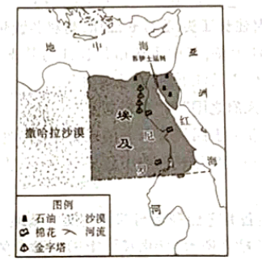
线索一：埃及的位置与范围
（1）埃及西邻__________沙漠，东濒红海，北临__________，南有东非高原，地域相对闭塞，一定程度上阻碍了与外界交流。
（2）埃及地跨__________两洲，扼守__________运河，自古以来是东西方交通枢纽，战略位置的重要性导致这里战乱频繁，严重影响了社会经济的发展。
线索二：埃及的自然环境与农业
（3）埃及大部分地处热带沙漠气候区，沙漠广布，农业活动集中在__________河谷地和三角洲地带，农业发展空间受限。河水的泛滥导致洪涝灾害频发，粮食供应不稳定，严重影响了文明的可持续发展。
我的建言献策：
（4）根据图中信息，结合思维线索，从因地制宜的角度提出你对埃及经济发展的建议。（至少答出两点）
【答案】（1） ①. 撒哈拉 ②. 地中海
（2） ①. 亚非或非洲、亚洲（顺序可调换，其他答案不得分） ②. 苏伊士
（3）尼罗（河） （4）发展旅游业；发展石油工业；拓宽苏伊士运河，增加过船税收；出口棉花或利用棉花发展纺织工业；发展侨汇（五个方面任答两点，语义相近可酌情给分）
【解析】
【分析】本题以埃及的相关图文为材料，涉及埃及的重要位置、气候、农业、经济发展方向等相关知识点，考查对这些知识的熟练掌握程度。
【小问1详解】
埃及地处北非，西邻撒哈拉沙漠，北临地中海。南有东非高原，地域相对闭塞，一定程度上阻碍了与外界的交流。
【小问2详解】
埃及领土包括亚洲部分的西奈半岛与非洲的东北角，故地跨亚洲、非洲。苏伊士运河穿过埃及的领土，故扼守苏伊士运河这一交通要道。
【小问3详解】
埃及因为属于热带沙漠气候，气候干旱，故主要依靠尼罗河的河水来灌溉，以发展种植业，故农业活动集中在尼罗河谷地和三角洲地带。
【小问4详解】
埃及旅游资源丰富，如：金字塔、狮身人面像、纳赛尔水库、苏伊士运河风光等，故适宜发展旅游业；埃及石油资源丰富，故可发展石油工业；埃及依靠苏伊士运河来获得过境费，故可拓宽苏伊士运河河道，以增加通船量和船舶吨位来提高收入；埃及是世界上长绒棉生产最多的国家，故可出口棉花或利用棉花来发展纺织工业；埃及是阿拉伯国家，许多民众到石油资源丰富的中东地区打工，所以埃及获得大量侨汇，可以进一步鼓励本国国民到风俗习惯相同的中东国家去赚取外汇。
26. 【对比探究 融贯东西】成都和上海两所中学利用云课堂开展了一场“中国区域经济发展”模拟研讨会，对两地区域经济发展的联系与差异进行了比较探究。读成渝经济区与长江三角洲地区简图，完成下列问题。
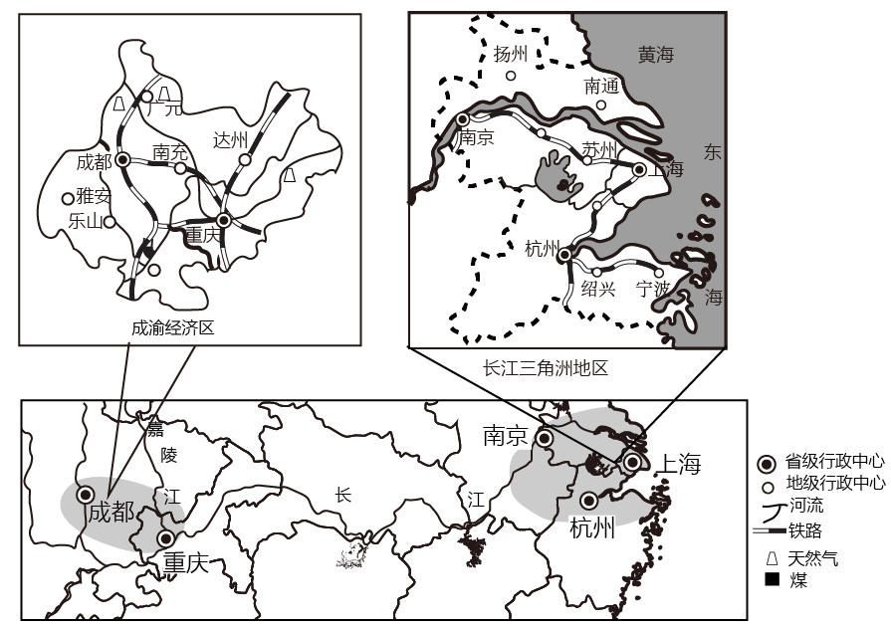
探究一：区域位置——君住长江头，我住长江尾，与君共饮长江水
（1）成渝经济区位于长江上游，其中重庆市是长江与其支流__________江交汇处的城市，河运便利。长江三角洲地区位于长江下游，濒临黄海和__________海，尽得江海之利。
探究二：农业基础——“天府之国”与“鱼米之乡”
（2）成渝经济区的成都市位于四川省西部的成都平原，地势低平，灌溉便利，农业发达，被誉为“天府之国”。长江三角洲位于长江中下游平原，气候湿润，__________密布，自古以来就是我国的“鱼米之乡”。
探究三：工业发展——装备制造业基地与综合性工业基地
（3）成渝经济区有丰富的矿产资源，凭借长江上游落差大的有利条件，__________资源十分丰富，钢铁、机械工业发达，是我国重要的装备制造业基地。长三角地区有我国最大的综合性工业基地，结合所学，简述长三角工业基地形成的有利条件__________。（至少答出三点）
【答案】（1） ①. 嘉陵 ②. 东
（2）河网（河湖） （3） ①. 水能或水力 ②. 工农业基础好；交通便利；人口和城市密集，劳动力丰富；科技发达；消费市场广阔；国家政策支持
【解析】
【分析】本大题以成渝经济区与长江三角洲地区简图为材料，设置三道小题，涉及长江的概况、长三角工业基地形成的有利条件等内容，考查学生对相关知识的掌握程度和运用能力。
【小问1详解】
据图和所学知识可知，成渝经济区位于长江上游，其中重庆市是长江与其支流嘉陵江交汇处的城市，河运便利。长江三角洲地区位于长江下游，地势低平，河网密布，濒临黄海和东海，尽得江海之利，被称为“鱼米之乡”。
【小问2详解】
据图和所学知识可知，成渝经济区的成都市位于四川省西部的成都平原，地势低平，灌溉便利，农业发达，被誉为“天府之国”。长江三角洲位于长江中下游平原，地势低平，气候湿润，河网密布，是我国重要的稻米产区和淡水鱼产区，所以自古以来就是我国的“鱼米之乡”和“水乡”。
【小问3详解】
据图和所学知识可知，成渝经济区有丰富的矿产资源，凭借长江上游落差大的有利条件，水能（水力）资源十分丰富，钢铁、机械工业发达，是我国重要的装备制造业基地。长三角地区有我国最大的综合性工业基地——长江三角洲工业基地（沪宁杭工业基地），长江三角洲工业基地形成的有利条件是工农业基础好；地处中国东部沿海地区与长江流域的结合部，交通便利；人口和城市密集，劳动力丰富；科技发达；消费市场广阔；国家政策支持等。
27. 【深度思辨 学以致用】某校航模社团的同学们在学习了神舟系列飞船的知识后，合作制作了神舟飞船模型，并对神舟系列飞船返回的主着陆场和返同时间进行了统计：有11次四子王旗着陆场，3次在东风着陆，均位于内蒙古自治区境内；返回时间均在4—6月、9—12月之间。同学们针对“神舟飞船为什么选择在内蒙古着陆？”“返回着陆时间为什么避开7、8月份？”分小组进行了合作探究与讨论。读我国局部地区简图，完成下列问题。
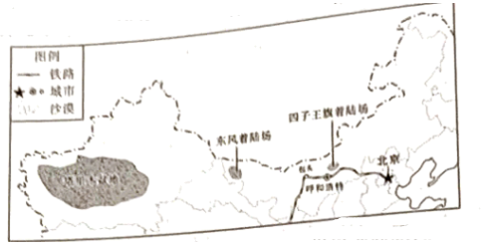
（1）小组①的同学们从地形与植被角度展开讨论：这里虽为高原，但地形平坦，树木稀少。四子王旗着陆场地表为荒漠草原，草丛低矮，东风着陆场地表景观为____________，两地均便于地面人员及时搜寻。
（2）小组②的同学们从气候角度展开讨论：这里的气候类型为温带大陆性气候，其气候特征是____________（答出两点），具备了全年云量少、晴天多、能见度好的着陆条件。
（3）小组③的同学提出质疑；塔里木盆地云量更少，植物更少，地面几乎全是松软的沙子，更适合着陆，那飞船为什么不选择在塔里木盆地着陆呢？小组②的同学解感：沙漠地区视野虽好，但还要考虑着陆后需及时将返回舱和航天员送往北京进行研究和适应训练，因为北京是我国的___________中心，而塔里木盆地距北京较远且交通不便。
（4）小组④的同学质疑：呼和浩特市距北京更近，有____________线（铁路干线名称）经过，交通更为便捷，那飞船为什么不选择在呼和浩特市着陆呢？小组①的同学们就该问题进行了讨论，并派代表给出了合理解释。请你推测该小组代表同学的发言内容：____________。（至少答出两点）
（5）小组⑤的同学们就飞船返回着陆时间展开讨论：
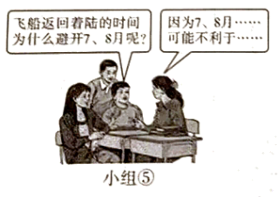
讨论结论 从地理角度分析，飞船返回着陆的时间一般避开7、8月的自然原因可能有（至少答出三点）：
①__________②__________③__________
【答案】（1）沙漠或荒漠
（2）冬冷夏热或气温年较差大；全年降水稀少或全年干旱少雨（语义相近可酌情给分）
（3）科技创新或政治或文化
（4） ①. 京包（线） ②. 呼和浩特市人口密集，可能会造成人员伤亡；建筑相对集中，可能会造成财产损失。（语义相近可的情给分）
（5） ①. （因为）7、8月多阴雨天气，可能不利于返回舱的监测与搜寻； ②. （因为）7、8月多雷雨天气，可能会对返回舱着陆造成干扰和损坏； ③. （因为）7、8月气温较高，天气炎热，太阳辐射强，可能不利于地面搜寻人员开展工作；
（因为）7、8月草木茂盛，视野受限，可能不利于搜寻。
【解析】
【分析】本题以神舟系列飞船返回的主着陆场和返回时间为题，设置五个小题，涉及着陆场植被和气候、返回时间等相关知识，考察学生对相关知识的掌握程度。
【小问1详解】
东风着陆场相对于四子王旗着陆场更偏西，距离海洋更远，气候更干旱，因此其地表植被多为荒漠。
【小问2详解】
读图可知，主着陆场主要为温带大陆性气候，冬冷夏热，气温年较差大，全年降水稀少。
【小问3详解】
北京是我国的科技创新、政治、文化中心，因此主着陆场应该距离北京较近，有利于及时将返回舱和航天员送往北京进行研究和适应训练。
【小问4详解】
呼和浩特市距北京较近，有京包铁路相连，但是呼和浩特市人口密集，建筑相对集中，如果返回时出现失误，可能会造成人员伤亡和财产损失。
【小问5详解】
受季风影响，我国雨季主要集中在夏季，7、8月多阴雨天气，不利于返回舱的监测与搜寻；气温较高，天气炎热，太阳辐射强，可能不利于地面搜寻人员开展工作；草木茂盛，视野受限，可能不利于搜寻。另外，7、8月多雷雨天气，可能会对返回舱着陆造成干扰和损坏。

